Expozícia Moderna v SNG má novú „vloženú výstavu“ zameranú na tvorbu ženských umelkýň prvej polovice 20. storočia
Bratislava, 16.9. 2024 │ Expozícia Moderna približuje príbeh slovenského výtvarného umenia prvej polovice 20. storočia. Súčasťou expozície je aj formát takzvanej nestálej expozície, vloženej výstavy, ktorá sa každoročne obmieňa a zameriava na rôzne témy moderny. Doteraz sa mohli návštevníci a návštevníčky zoznámiť s témami premien krajinomaľby, nová vložená výstava pod názvom (Ne)viditeľné? Ženy moderny je venovaná umeniu žien, ktoré boli aktívnou súčasťou slovenského výtvarného prostredia prvej polovice 20. storočia.
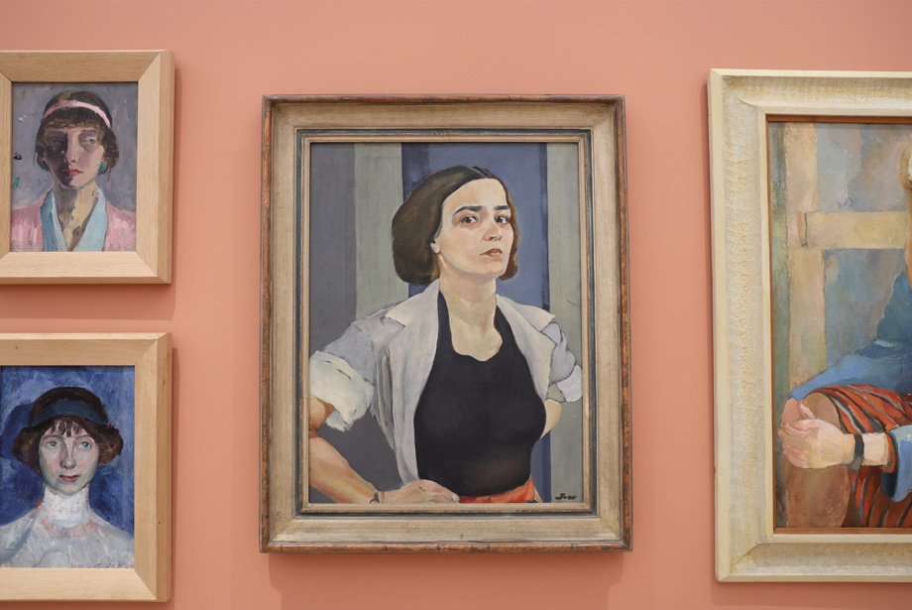
Foto z inštalácie
Expozícia Moderna pod kurátorstvom Kataríny Bajcurovej patrí medzi najobľúbenejšie expozície od otvorenia novej SNG. V expozícii nájdete najväčšie mená slovenskej umeleckej scény 20. storočia. Súčasťou stálej expozície je aj tzv. „nestála expozícia“, ktorá sa každoročne obmieňa a sústreďuje sa na špecifickú tému z umeleckého prostredia 20. storočia.
Vloženú výstavu Krajina oka x krajina duše zameranú na krajinomaľbu vystrieda nová téma (Ne)viditeľné? Ženy moderny.

Dejiny umenia boli donedávna v prevažnej miere mužským príbehom. Žena v nich bola prítomná väčšinou ako objekt – námet: modelka, múza, žena pracujúca i predajná. Slovenská moderna ju sprítomňovala v dvoch hlavných podobách: ako matku, madonu, sväticu alebo ako ženu osudovú, femme fatale. Ženy-umelkyne sa na výtvarnej scéne začali výraznejšie objavovať ruka v ruke s postupujúcim civilizačným pokrokom i s uvoľňovaním tradičných vzorcov správania a morálky. Prvé umelkyne svoje ambície vnímali skôr ako ušľachtilú „zábavu“ vyššej triedy. Neskôr ženy, už ako vyštudované výtvarné umelkyne, chceli s mužmi trochu aj súperiť – vyrovnať sa im, presadiť sa v pôvodne mužskom umeleckom svete. Umenie žien bolo síce vždy ich sebavyjadrením, ale miera výrazu rodu, teda toho, čo robí ženu ženou, spoločenských, politických či kultúrnych súvislostí ženskej identity sa v rôznych časových obdobiach líšila. Osobitá „ženská agenda“ v čase moderny ešte nebola zvlášť výrazná, tá prišla na scénu neskôr a svoje naplnenie našla až v súčasnom umení.

„Naša nová «vložená výstava» spolu s dielami žien, ktoré sú súčasťou stálej expozície, je prvým špecializovaným, i keď stručným pohľadom na diela a rolu žien v slovenskej moderne. Chceme ukázať, že aj ženy boli neodmysliteľnou súčasťou pokroku, že neboli neviditeľné, odmietli svoju tradičnú rolu (v rámci zaužívaného sloganu: Kinder – Küche – Kirche / deti – kuchyňa – kostol) a odvážne sa pokúsili nájsť si svoje miesto v umení, vyjadriť vzťah k svetu a spoločnosti, v ktorej žili. Aj keď ich vtedy ešte nebolo veľa, zápas o presadenie ich hlasu v umení je svetlým príkladom pre všetky emancipované ženy, a nielen umelkyne. Žiaľ, je to aktuálne aj dnes, keď sú viaceré úspešné ženy, ženy-političky, ženy-umelkyne, ženy vo vedúcich funkciách zo strany (hlavne konzervatívnych a ultrakonzervatívnych mužov) napádané a neraz ponižované,“ uvádza kurátorka expozície Katarína Bajcurová.

Na vloženej výstave spolupracovala kurátorka SNG Valéria Kršiaková: „Snažili sme upozorniť na aktívnu rolu žien vo formovaní modernej výtvarnej kultúry na Slovensku, ktorú nepochybne zastávali. Prezentované diela dokazujú ich profesionalitu, angažovanosť, autonómiu a zmysel pre tep doby. Návštevníci či návštevníčky si môžu v expozícii sami overiť, že prístup žien-umelkýň k výtvarnému umeniu moderny avantgárd sa v ničom nelíšil od ich mužských kolegov. Umelkyne teda rovným dielom prispeli k formovaniu modernej slovenskej vizuálnej kultúry, pričom v niektorých oblastiach boli samy pionierkami.“

V expozícii Moderna zároveň budú reinštalované rôzne diela na papierových nosičoch (kresba, grafika) z dôvodu ich štandardnej ochrany. Publikum uvidí nové – iné diela Eugena Króna, Ľudovíta Fullu, Mikuláša Galandu, Kolomana Sokola a Ernesta Zmetáka. Čoskoro sa súčasťou expozície stane časová os (na susediacej chodbe), ktorá podrobne osvetlí historické fakty a vzťahy medzi európskym a slovenským umením.

Výstava je symbolickou rozlúčkou kurátorky Kataríny Bajcurovej s jej tridsaťročným pôsobením v Slovenskej národnej galérii od roku 1994.

Vystavujúce autorky: Frida Konstantin, Margita Czóbelová, Ritta Boemm, Želmíra Duchajová-Švehlová, Ester M.-Šimerová, Alexandra Exter, Lea Mrázová, Irena Blühová, Emília/Miťa Kolesárová, Julie Horová-Kováčiková, Dagmar Rosůlková

(Ne)viditeľné? Ženy moderny
NESTEX – nestála expozícia MODERNA
Kurátorky: Katarína Bajcurová a Valéria Kršiaková
Miesto: SNG Bratislava, Vodné kasárne, 2. poschodie
Termín: september 2024 – september 2025

Generálny partner SNG


